珠江流域重要河段河道采砂管理规划（2021―2025年）
（简本）

水利部珠江水利委员会
二○二一年六月

前 言
河道砂石是河床的重要组成部分，是保持河势稳定的基本要素，广泛用于工程建设。河道采砂事关防洪安全、供水安全、航运安全、生态安全和基础设施安全，关系社会和谐稳定。随着珠江流域经济社会的快速发展，河砂需求居高不下，同时流域总体来砂量持续减少，河砂供需矛盾日益突出。
根据《中华人民共和国水法》《中华人民共和国防洪法》《中华人民共和国河道管理条例》等法律法规和中央全面推行河长制湖长制相关要求，珠江流域各地逐步加强采砂管理工作，取得了一定成效。但河砂无序开采、私挖乱采等问题仍时有发生，严重影响河势稳定，威胁防洪、生态、供水、航运及基础设施安全。为加强河湖水域有效保护，指导河道采砂依法、科学、有序地开展，强化河道采砂活动监管，水利部珠江水利委员会（以下简称珠江委）组织开展《珠江流域重要河段河道采砂管理规划（2021—2025年）》（以下简称《规划》）编制工作。
2018年11月，水利部组织召开会议，部署新一轮采砂管理规划编制工作。2018年12月，珠江委编制完成《规划》任务书并上报水利部。珠江委提早谋划，编制《规划》工作大纲，并于2019年5月组织召开《规划》编制工作启动会。2019年6月，水利部以水规计〔2019〕180号文批复《规划》任务书以来，珠江委加强组织协调、深入调研，开展专家咨询，于2020年4月提出《规划》（征求意见稿）。2020年5月，珠江委将规划成果函送云南、贵州、广西、广东四省（自治区）人民政府办公厅征求意见；2020年7月，根据四省（自治区）反馈意见对规划成果进行修改完善，形成《规划》（送审稿），报送水利部。2020年9月，水利部水利水电规划设计总院（以下简称水规总院）在北京市组织召开规划成果审查会；随后，珠江委根据审查意见再次组织对规划成果进行了修改完善。2021年1月，水规总院对规划成果进行了复审。2021年6月，珠江委根据自然资源部、生态环境部、交通运输部、农业农村部和林草局意见及水规总院复审意见对规划成果进一步修改完善。
《规划》以习近平新时代中国特色社会主义思想为指导，全面贯彻党的十九大和十九届二中、三中、四中、五中全会精神，坚持“十六字”治水思路，落实全面推行河湖长制的任务要求，指导河道采砂依法、科学、有序开展。规划基准年为2018年，规划期为2021—2025年。规划范围为西江、北江、东江干流中下游重要河段，珠江三角洲及河口，北盘江、黄泥河、曹渡河及都柳江省（自治区）界重点河段，总长度2922km。《规划》划定禁采区（包括禁采河段和禁采水域）、可采区和保留区，其中规划禁采河段58个，总长度2352.71km，规划可采区17个，总面积30.05km²，禁采区、可采区以外的河道区域划定为保留区。规划范围内年度采砂控制总量为544万t，常规禁采期为3-8月。
《规划》全面调查评价珠江流域重要河段河道采砂现状，综合分析河势稳定、防洪、供水、通航、生态和重要基础设施等方面对河道采砂的限制和要求，充分考虑规划河段来水来沙条件和泥沙补给情况，科学划定采砂分区，提出年度采砂控制总量及分配规划，明确河道采砂管理及规划实施意见。《规划》经批复后，将作为珠江流域河道采砂管理的重要依据。

目 录
前 言 i
目 录 I
1 流域概况 1
1.1 河道概况 1
1.2 泥沙特性 2
2 河道演变与泥沙补给分析 4
2.1 河道演变概况 4
2.2 河道泥沙补给分析 4
3 采砂现状及形势 6
3.1 河道采砂及规划现状 6
3.2 存在的主要问题 7
3.3 面临的形势与要求 8
4 规划原则与规划范围 11
4.1 规划指导思想与原则 11
4.2 规划任务 12
4.3 规划范围 12
5 采砂控制条件分析 13
5.1 防洪安全、河势稳定对河道采砂控制条件的要求 13
5.2 水生态环境保护对河道采砂控制条件的要求 13
5.3 航运安全对河道采砂控制条件的要求 14
5.4 涉水工程安全对河道采砂控制条件的要求 15
6 采砂分区及年度控制总量规划 16
6.1 采砂分区规划原则 16
6.2 禁采区规划 18
6.3 可采区规划 20
6.4 保留区规划 23
6.5 年度采砂控制总量及分配规划 23
7 环境影响评价 25
8 规划实施与管理及保障措施 26
8.1 规划实施与管理要求 26
8.2 采砂管理能力建设 28
8.3 保障措施 29

1 流域概况

1.1 河道概况
珠江是我国七大江河之一，由西江、北江、东江和珠江三角洲水系组成。
西江发源于云南省曲靖市乌蒙山余脉的马雄山东麓，自西向东流经云南、贵州、广西和广东4省（自治区），至广东省佛山市三水区的思贤滘与北江汇合后流入珠江三角洲河网区，全长2075km，流域集水面积35.31万km²。西江干流自上而下包括南盘江、红水河、黔江、浔江、西江河段。
北江发源于江西省信丰县石碣大茅山，涉及湖南、江西和广东3省，至广东省佛山市三水区思贤滘与西江汇合后流入珠江三角洲河网区，全长468km，流域集水面积4.67万km²。
东江发源于江西省寻乌县的桠髻钵山，由北向南流入广东，至东莞市石龙镇汇入珠江三角洲河网区，全长520km，流域集水面积2.70万km²。
珠江三角洲河网密布，水道纵横交错，水系集水面积2.68万km²。西江、北江、东江汇入珠江三角洲后，经虎门、蕉门、洪奇门、横门、磨刀门、鸡啼门、虎跳门和崖门八大口门入海。
北盘江为珠江流域西江水系一级支流，发源于云南省曲靖市沾益县马雄山西北麓，由南向北，经云南省宣威县城，于万家口子处与拖长江汇合后进入滇黔交界河段，长约23km，再向东北流至都格与可渡河汇合后，继续向东汇入红水河。
黄泥河为西江水系上游南盘江左岸一级支流，发源于贵州省六盘水盘州市石桥镇家竹箐，自河源由西向东流，于乃格峡谷注入南盘江。富源县五乐村至黄泥河汇入口河段为滇黔省界河段，长约68km。
曹渡河为西江水系上游红水河左岸一级支流，发源于贵州省都匀市毛尖镇摆忙社区烂麦山，在平塘县甲茶镇西凉社区抵问以南600m处流入黔桂省（自治区）交界区，至罗甸县茂井镇雅里与六硐河交汇后，沿省（自治区）界流至大亭镇大湾汇入红水河，省（自治区）界河段长约53km。
都柳江为西江水系一级支流柳江流域上游，发源于贵州省黔南布依族苗族自治州独山县里腊村，由西北向东南流经独山县、三都县、榕江县、从江县，在三江县与古宜河汇合后称融江。从江县双江河口至太阳村河段为黔桂省（自治区）界段，长约54km。
规划范围涉及云南、贵州、广西、广东4省（自治区）的22个地市行政区域，土地面积为11.21万km²。至2018年末，区域常住总人口6564.12万人，地区生产总值68865.05亿元。

1.2 泥沙特性
西江大湟江口站多年平均悬移质含沙量、输沙量为0.282kg/m³、4916万t，梧州站多年平均悬移质含沙量、输沙量为0.257kg/m³、5284万t。西江悬移质含沙量的季节性变化明显，输沙量主要集中在4-10月，占年输沙量的97.94%，其中6-8月的输沙量占全年的72.85%。
北江横石站多年平均悬移质含沙量、输沙量为0.12kg/m³、413万t，石角站多年平均悬移质含沙量、输沙量为0.12kg/m³、540万t。北江多年平均悬移质含沙量相差不大，上游含沙量大于下游。悬移质输沙量主要集中在汛期，约占全年输沙量的92.1%，其中4-6月的输沙量占全年的75%。
东江龙川站多年平均悬移质含沙量、输沙量为0.21kg/m³、126万t，博罗站多年平均悬移质含沙量、输沙量为0.08kg/m³、210万t。
珠江三角洲各主要控制站多年平均悬移质含沙量0.08-0.25kg/m³。河流含沙量虽然较小，但因径流量大，输沙量也较大，据实测资料统计，马口站、三水站多年平均悬移质输沙量为5892万、650万t。
北盘江省界河段大渡口站多年平均悬移质含沙量、输沙量为2.32kg/m³、874万t。泥沙年内分布极不均匀，产沙非常集中，汛期悬移质输沙量占全年的99%，尤以6月最大，占全年的39%。
黄泥河省界河段岔江站多年平均悬移质含沙量、输沙量为0.57kg/m³、280万t。泥沙年内分布极不均匀，产沙非常集中，汛期悬移质输沙量占全年的97%，尤以7月最大，占全年的35%。
曹渡河省（自治区）界河段平里河站多年平均悬移质含沙量、输沙量为0.10kg/m³、9.09万t。
都柳江省（自治区）界河段涌尾（二）站多年平均悬移质含沙量、输沙量为0.21kg/m³、198万t。

2 河道演变与泥沙补给分析

2.1 河道演变概况
规划范围内的西江、北江、东江、珠江三角洲及河口大部分河段建有堤防，无堤河段两岸多受山体或丘陵限制，河道河势基本保持稳定，局部河段存在水流顶冲、深槽迫岸、堤脚冲刷、基础不稳、河岸崩塌等现象；近年来受水土保持、水利工程拦沙等因素的综合影响，上游来沙量减少，同时受河道采砂、航道建设影响，以上河道河床整体以冲刷下切为主，近期有减缓的趋势。省（自治区）界重点河段处于珠江流域上游，河道两岸多为高山，受两岸固定边界限制，河势基本保持稳定；受梯级电站开发影响，基本成为库区河段，河宽增加显著，河道以淤积为主。

2.2 河道泥沙补给分析
近20年以来珠江流域水土保持效果显著，流域产沙量减小，受中上游水利工程拦沙作用和大规模河道采砂活动的影响，造成河流输沙量大幅度减小，2000年以来各规划河段主要控制水文站实测输沙量减少27-71%。
规划范围内除西江下游河段（梧州～思贤滘）多年平均泥沙冲刷量为49.5万t外，其余规划河段多年平均泥沙沉积总量为2653.4万t。西江中游河段（桂平黔江大桥～梧州）多年平均泥沙沉积量为273.9万t；北江多年平均泥沙沉积量为245.8万t，其中韶关～清远河段为179.8万t，清远～思贤滘河段为66.0万t；东江干流河段（枫树坝～石龙）多年平均泥沙沉积量为54.5万t；珠江三角洲及河口多年平均泥沙沉积量为1980.1万t，其中珠江三角洲河网区为618.8万t，珠江河口区为1361.3万t；省（自治区）界重点河段多年平均泥沙沉积量为148.6万t，其中北盘江规划河段为39.6万t，黄泥河规划河段为57.8万t，曹渡河规划河段为18.2万t，都柳江规划河段为33.0万t。

3 采砂现状及形势

3.1 河道采砂及规划现状

3.1.1 河道采砂现状
近年来，西江、北江、东江及都柳江省（自治区）界河段存在河道采砂行为，采砂河段主要位于广西柳州市、桂平市、平南县、梧州市，广东清远市、河源市、惠州市。从年度批准河砂开采量的变化来看，西江、北江、东江2015-2018年年度批准量整体均呈下降趋势，其中西江2018年年度批准量较2015年下降47.5%，北江2018年年度批准量较2015年下降49%，东江2018年年度批准量较2015年下降78.6%。

3.1.2 河道采砂管理现状
20世纪90年代后期，大规模河道采砂造成的各种负面影响频繁发生，导致河道堤岸崩塌、河床下切、水位下降、航道改变。2000年以来，河道采砂造成的诸多问题开始引起社会和政府的广泛关注，一些政府部门开始制定相应的政策法规来规范和控制河道采砂，对一些重要河段实行采砂禁令，并采取一定的工程措施来维护河道。近年来，珠江流域相关省（自治区）通过对河道采砂的有效管理，以及对非法采砂的严厉打击，河道采砂管理已逐渐实现规范化、制度化和法制化，非法采砂行为日益减少。

3.1.3 河道采砂规划现状
近年来，规划范围内北江、东江、珠江三角洲及河口、北盘江、黄泥河、曹渡河基本未编制河道采砂规划。西江规划河段已批复河道采砂规划2个，分别是《平南县河道采砂规划报告》和《梧州市2017-2021年河道采砂规划（西江干流河段）报告》，都柳江规划河段已批复采砂规划1个，即《都柳江、融江、浔江（三江县段）河道采砂规划报告》。

3.2 存在的主要问题
（1）缺乏统一规划，协调性不够
近年来，流域部分省（自治区）在采砂管理中逐步重视规划约束作用，组织编制完成了河道采砂规划或年度采砂计划，实施过程中取得一定成效，但同时也暴露出规划可采量过大，采砂许可期限过长，控制采砂量与采砂机具的作业能力匹配不合理等问题。流域少数地区简单采取“一禁了之”，片面搞“一刀切”的方式，在一定程度上加大了采砂管理难度。总体来看，珠江流域河砂资源利用缺乏统一规划，未能从流域上下游、河道左右岸及各地区之间的关系等方面统筹考虑，科学提出统一的总量控制、采砂分区、采砂控制指标等，无法为流域各省（自治区）采砂管理提供指导和依据。
（2）无序采砂影响河势稳定，危及公共安全
受无序采砂影响，珠江流域部分河道河床形态已发生急剧变化，珠江河口伶仃洋、磨刀门拦门沙滩槽结构破坏，影响河势稳定，局部河道深槽迫岸，危及堤防安全。珠江三角洲河网区河道不均匀下切，引起河网区分流比改变，造成局部河段洪（潮）水位壅高，危及防洪安全。据统计，北江三水站分流比已由20世纪60-90年代的14%左右增加至目前的20%以上。珠江三角洲河道下切导致潮流动力增加，咸潮上溯增强，影响粤港澳大湾区城市澳门、珠海、中山等地供水安全。无序采砂导致采砂河段水流流态紊乱、水位变化，影响航运安全。无序采砂导致水流流态和河床底质变化，破坏水生生物栖息地和产卵场，超量的采砂船只及采砂作业系统影响洄游鱼类的正常洄游，从而造成水生生物资源种类及数量减少，生物多样性下降。
（3）监管能力建设不足，监管效果有待提高
近年来，珠江流域相关省（自治区）实行24小时现场采砂计量管理和“四联单”登记制度，取得一定成效，但受技术和设备、人力的限制，监管难以到位。对于已批准实施的可采区，难以精确控制采砂船实际开采范围，越界开采现象时有发生；在采砂量控制上，凭抽查、估计和理论上的计算，缺乏有效的监管措施，超量采砂现象时有发生。目前，流域大部分地区水行政主管部门可用于采砂管理及执法的人员队伍有限，执法管理专用的码头、基地、船只和装备缺乏，水政执法力量不足与执法范围广、任务重的矛盾非常突出。

3.3 面临的形势与要求
（1）贯彻落实习近平生态文明思想要求加强河湖保护
党中央国务院高度重视生态文明建设和河湖保护，习近平总书记心系水利、关心河湖，就治水工作多次发表重要讲话、作出重要指示。2014年3月，习近平总书记提出“节水优先、空间均衡、系统治理、两手发力”治水思路，强调“要顺应自然，坚持自然修复为主，减少人为扰动”。2016年、2018年、2020年，习近平总书记三次主持长江经济带发展座谈会并发表重要讲话，强调“共抓大保护、不搞大开发”，“坚持生态优先、绿色发展”。2018年5月，全国生态环境保护大会确立了习近平生态文明思想，习近平总书记明确提出“绿水青山就是金山银山”。2019年9月，习近平总书记在黄河流域生态保护和高质量发展座谈会上提出要“共同抓好大保护、协同推进大治理”，让黄河成为造福人民的幸福河。习近平总书记的重要讲话及指示为新时期珠江流域河湖保护提供了根本遵循、科学指南。珠江流域西江、北江、东江、珠江三角洲及河口河砂历史超采严重，当前正处于规范采砂后的自然修复期，应严格贯彻落实习近平生态文明思想，全面落实习近平总书记“十六字”治水思路和有关治水的重要讲话精神，在保护优先的前提下合理利用河砂资源。
（2）全面推行河长制要求强化采砂规划刚性约束
中共中央办公厅、国务院办公厅印发的《关于全面推行河长制的意见》将加强河湖水域岸线管理保护作为河湖长制工作的主要任务之一。采砂规划是河道采砂管理的依据，是规范河道采砂活动的基础，推进河道采砂科学有序，必须规划先行。2018年，水利部印发《关于推动河长制从“有名”到“有实”的实施意见》，提出“要抓好规划编制，让规划管控要求成为河湖管理保护的红绿灯高压线”。2019年，水利部印发《关于河道采砂管理工作的指导意见》，要求“坚持保护优先原则，强化规划刚性约束”。当前，河长制正处于从“有名”到“有实”“有能”的关键期，编制河道采砂管理规划作为采砂管理工作的重要一环，对于强化河湖长制，构建责任明确、协调有序、监管严格、保护有力的河湖管理保护机制具有重要意义。
（3）保障水安全要求加强河道采砂管理
河砂是保持河势稳定的基本要素，无序超量采砂违反了河道演变的自然规律，影响河势稳定。受无序采砂活动影响，珠江流域部分河道河床形态已发生急剧变化，局部河道深槽迫岸，危及堤防安全。珠江三角洲河网区河道不均匀下切，导致河网区分流比改变，腹部洪水位壅高。河道下切导致相同径流条件下珠江河口咸潮上溯整体呈加剧趋势，影响供水安全。河道采砂导致珠江流域部分河道河势、水流流态及水位变化较大，影响航运安全。河道河床形态变化及河口水域滩槽结构破坏，改变水生态环境，对水生生物栖息繁殖条件产生较大破坏和影响，造成水生态系统功能退化。为维护河势稳定，保障防洪、生态、供水、通航安全，需制定河道采砂管理规划，切实加强河道采砂管理，尽可能减少河道采砂造成的不利影响，为珠江流域水安全提供重要保障。

4 规划原则与规划范围

4.1 规划指导思想与原则

4.1.1 规划指导思想
以习近平新时代中国特色社会主义思想为指导，全面贯彻党的十九大和十九届二中、三中、四中、五中全会精神，坚持“节水优先、空间均衡、系统治理、两手发力”治水思路，落实全面推行河湖长制的任务要求，在保障防洪、供水、通航、生态及重要基础设施等安全的前提下，合理规划，科学布局，指导河道采砂依法、科学、有序开展。

4.1.2 规划原则
（1）依法依规，统筹协调。遵循《中华人民共和国水法》《中华人民共和国防洪法》等有关法律法规要求，充分考虑防洪、生态、供水、航运安全及涉水工程保护的要求，统筹协调上下游、左右岸关系，合理规划采砂分区。
（2）保护优先，合理利用。严格贯彻落实“生态优先、绿色发展”理念，将保护生态环境摆在首要位置，在保护优先的前提下合理利用河砂资源。
（3）综合分析，科学规划。遵循规划河段河道特点和泥沙淤积规律，充分考虑不同河段开采条件的差异，科学设置可采区，提出采砂控制指标。
（4）总量控制，分年实施。突出规划的宏观性、指导性、适应性和可操作性的要求，提出年度采砂控制总量及年度实施方案管理要求，为采砂管理提供基础依据。

4.2 规划任务
全面调查评价珠江流域重要河段河道采砂现状，综合分析河势稳定、防洪安全、供水安全、通航安全、生态安全和重要基础设施安全等方面对河道采砂的限制和要求，充分考虑规划河段来水来沙条件和泥沙补给情况，科学划定采砂分区，提出年度采砂控制总量及分配规划，明确河道采砂管理及规划实施意见。

4.3 规划范围
西江干流中下游河段：桂平黔江大桥至思贤滘，长393km。
北江干流中下游河段：韶关市至思贤滘，长259km。
东江干流中下游河段：枫树坝水电站至石龙，长340km。
珠江三角洲及河口：思贤滘、石龙、老鸦岗以下及河口（不含增江、潭江），长1732km。
北盘江省界河段：拖长江入江口至腊龙村（可渡河口），长23km。
黄泥河省界河段：五乐村（扎外河口）至黄泥河口，长68km。
曹渡河省（自治区）界河段：大国村（抵问以南600m处）至曹渡河口，长53km。
都柳江省（自治区）界河段：双江河口至太阳村（大年河口），长54km。
规划河段总长2922km。规划河段范围见附图1。
规划基准年为2018年，规划期为2021—2025年。

5 采砂控制条件分析

5.1 防洪安全、河势稳定对河道采砂控制条件的要求
为避免河道采砂对规划河段防洪安全、河势稳定造成不利影响，遵照《中华人民共和国水法》《中华人民共和国防洪法》《中华人民共和国河道管理条例》等法律法规，提出控制条件如下：
（1）河道采砂应在堤防、护岸、涵闸、泵站等水工程保护范围之外，确保采砂不会影响水工程安全。
（2）不得在险工险段（如滑坡体、岸坡易崩塌等河段）进行采砂。
（3）不得在坝下严重冲刷河段、分汊河段汊口和汇合口等重要河势敏感河段采砂。
（4）不得在重要涉水工程密集河段采砂。
（5）采砂不得影响防洪、河道整治规划工程的实施，并满足相关工程保护范围的要求。

5.2 水生态环境保护对河道采砂控制条件的要求
（1）水生态保护
为保护珠江流域鱼类资源和珍稀水生野生动物赖以生存的水生态，遵照《中华人民共和国自然保护区条例》《水产种质资源保护区管理暂行办法》《湿地保护管理规定》《森林公园管理办法》等法律法规和地方采砂条例，提出控制条件如下：
1）自然保护区河段禁止采砂。
2）水产种质资源保护区河段禁止采砂。
3）湿地公园、森林公园河段禁止采砂。
（2）水环境保护
为减少河道采砂活动对水环境带来的不利影响，防止水环境污染，保护规划河段饮用水源地水质、取水设施等，遵照《中华人民共和国水污染防治法》《中华人民共和国防治船舶污染内河水域环境管理规定》《水功能区监督管理办法》等法律法规，提出控制条件如下：
1）饮用水水源保护区的一级和二级保护区禁止采砂。
2）采砂活动不得降低采砂河段规划的水功能区类别。
3）在水域航行、停泊、作业的船舶应配备油水分离器、垃圾储存器等环保设施，确保采砂船舶污染物达标排放。

5.3 航运安全对河道采砂控制条件的要求
为避免河道采砂对规划河段航道稳定与航运安全造成不利影响，遵照《中华人民共和国航道法》《中华人民共和国航道管理条例》《内河航道维护技术规范》等法律法规，提出控制条件如下：
（1）避免在损害航道通航条件、威胁航道稳定和通航安全以及影响港口、码头正常作业的区域采砂。
（2）避免在通航建筑物、导助航设施、航道整治建筑物附近采砂。
（3）采砂船舶在开采过程中不得影响其他船舶正常航行。
（4）采砂船舶作业时应设置明显的作业标志，采取必要的安全措施，并按规定通报航道、海事管理部门。

5.4 涉水工程安全对河道采砂控制条件的要求
为减少河道采砂活动对涉水工程带来的不利影响，保障规划河段的涉水工程运行安全，遵照《中华人民共和国公路法》《中华人民共和国水文条例》《水文监测环境和设施保护办法》等法律法规，提出控制条件如下：
（1）过河建筑物或设施上下游一定范围禁止采砂。
（2）拦河建筑物上下游一定范围禁止采砂。
（3）水文监测环境保护范围内禁止采砂。
（4）涉水工程保护范围内禁止采砂。在涉水工程保护范围外采砂，应控制开采深度和开采量，避免因局部河势或水流变化对涉水工程安全运行造成影响。

6 采砂分区及年度控制总量规划

6.1 采砂分区规划原则
根据《河道采砂规划编制规程》（SL423-2008）的相关规定，采砂分区包括禁采区、可采区和保留区。禁采区是指依据现行法律、法规、规章、规范的相关规定以及河道管理的相关要求，在河道管理范围内禁止采砂的区域。根据其分布特点，禁采区又分为禁采河段和禁采水域两种。可采区是指河道采砂对河势稳定、防洪安全、生态安全、供水安全、通航安全以及涉水工程设施无影响或影响较小，在河道管理范围内允许采砂的区域。保留区是指在河道管理范围内采砂具有不确定性，需要对采砂可行性进行进一步论证的区域。

6.1.1 禁采区规划原则
禁采区规划应符合法律、法规及相关文件的要求；应与国务院批复的流域综合规划、防洪规划、水资源规划等相适应；应服从河势稳定、防洪安全、生态安全、供水安全、航运安全及涉水工程保护的要求。
（1）禁采河段
1）禁止在自然保护区、湿地公园、森林公园、水产种质资源保护区、饮用水水源保护区的一级和二级保护区等生态敏感区域采砂。
2）禁止在防洪压力大及河势敏感河段，重要涉水工程分布密集河段采砂。
3）禁止在近期采砂强度过高河段，及国家和省（自治区）已明文规定应当禁采的河段采砂。
（2）禁采水域
1）禁止在已建或规划堤防护岸工程的保护范围和岸坡易塌段采砂。
2）禁止在可能引起航槽大幅摆动的区域，以及对港口码头的正常作业有较大不利影响的区域内采砂；禁止在可能影响通航建筑物运行安全、引起通航建筑物下游河道下切的水域范围内采砂；禁止在对航道与通航安全影响较大的区域、现行和规划航道整治建筑物及保护范围内采砂（航道部门依法依规对航道实施建设或养护除外）。
3）禁止在涵闸、泵站、桥梁、隧道、过江电缆、通讯设施、水文监测设施等的保护范围以及锚地、渡口渡运水域内采砂。

6.1.2 可采区规划原则
（1）可采区规划应综合考虑河道演变基本规律和近期冲淤变化特点，选取对河势稳定、防洪安全、生态安全、供水安全、航运安全及涉水工程正常运行基本无不利影响或影响较小的区域。
（2）尽量布置在泥沙淤积区域，如河道展宽段、弯道凸岸等，具体范围根据泥沙淤积范围和淤积程度来确定。
（3）在满足相关禁采管理条件下，可采区范围可适当扩大，便于实施阶段进行优化调整。

6.2 禁采区规划

6.2.1 禁采河段
根据禁采河段规划原则，结合规划河段河道实际情况，规划共划定禁采河段58个，总长2352.71km。其中，西江划定24个禁采河段，长214.26km；北江划定9个禁采河段，长148.30km；东江划定20个禁采河段，长150.50km；珠江三角洲河网区全部区域、珠江河口区中对行洪纳潮影响较大区域和敏感目标保护区域划定为禁采河段；北盘江、黄泥河省界河段全段划定为禁采河段；曹渡河省（自治区）界河段划定1个禁采河段，长9.43km；都柳江省（自治区）界河段划定1个禁采河段，长7.22km。

6.2.2 禁采水域
禁采水域以法律、法规、规章、规范规定的涉水工程设施保护范围或其他禁采区域为依据划定。规划范围内涉水工程设施和其他禁采区域数量众多，特点各异，各省（自治区）对涉水工程保护范围的规定标准不一。为较好体现河道禁采保护的要求，本规划按照从严要求的原则，根据涉水工程设施不同类型划分禁采水域。
（1）堤防（护岸）、堤防险段
堤防禁采水域：1级堤防上下游200m，距堤脚不少于200m；2、3级堤防上下游100m，距堤脚不少于100m；3级以下堤防上下游50m，距堤脚不少于50m范围。
护岸段禁采水域：参照1级堤防保护范围并适当增加，上下游各300m，距护岸坡脚300m范围。
堤防险段禁采水域：上下游各2000m范围。
（2）涵闸、泵站、排水（污）口、取水口
涵闸禁采水域：1级涵闸上下游不少于500m，距涵闸前沿不少100m；2级涵闸上下游不少于300m，距涵闸前沿不少于50m；3级及以下涵闸上下游不少于100m，距涵闸前沿不少于30m范围。
泵站禁采水域：大型泵站周围500m，中、小型泵站周围300m范围。
排水（污）口、取水口禁采水域：上下游300m，外侧100m范围。
（3）桥梁、沿河公路、拦河建筑物、过江隧道
铁路桥梁禁采水域：跨河桥长500m以上的铁路桥梁，河道上游500m，下游3000m；跨河桥长100m以上不足500m的铁路桥梁，河道上游500m，下游2000m；跨河桥长不足100m的铁路桥梁，河道上游500m，下游1000m。
公路桥梁禁采水域：特大型公路桥梁跨越的河道上游500m，下游3000m；大型公路桥梁跨越的河道上游500m，下游2000m；中小型公路桥梁跨越的河道上游500m，下游1000m。
沿河公路禁采水域：国道、省道、县道的公路用地外缘起向外100m，乡道的公路用地外缘起向外50m范围。
拦河建筑物禁采水域：上游2000m，下游2000m范围。
过江隧道禁采水域：上游2000m，下游3000m范围。
（4）水文站、水文观测断面
水文站、水文观测断面禁采水域：上游1000m，下游3000m范围。
（5）河道（航道）整治建筑物、通航建筑物
河道（航道）整治建筑物禁采水域：上下游1000m，外侧100m范围。
通航建筑物禁采水域：参照拦河水利工程建筑物保护范围确定。
（6）航标
航标禁采水域：航标周围20m范围。
（7）渡口、码头、锚地、轮渡区
渡口禁采水域：上下游各200m范围。
码头禁采水域：上下游各2000m范围。
锚地、轮渡区：设施安全使用水域及进出航路范围。
（8）过江电缆（光缆）、石油天然气管道
过江电缆（光缆）禁采水域：线路两侧各100m范围。
石油天然气管道禁采水域：线路中心线两侧各500m范围。
（9）分汊河段汊口和汇合口
分汊河段汊口和汇合口禁采水域：上下游各2000m范围。
（10）重要鱼类产卵场
重要鱼类产卵场禁采水域：重要鱼类产卵场所在水域范围。

6.3 可采区规划

6.3.1 可采区布置
根据可采区划分原则，结合规划河段河道实际情况，共划定17个可采区，总面积30.05km²。其中，西江划定7个可采区，面积22.93km²；北江划定3个可采区，面积4.50km²；东江划定7个可采区，面积2.62km²。

6.3.2 可采区控制指标
（1）可采区控制开采高程和年度控制开采量
1）可采区控制开采高程
可采区控制开采高程为允许最低开采高程。当可采区内某一区域河床高程低于控制开采高程时，该区域不得作为可采区。确定原则如下：
①根据可采区附近多年河势变化，特别是最新河道地形图确定合适的开采高程。该高程一般应高于主河槽平均高程，防止采砂影响河道主流。
②根据可采区开采后的泥沙补给情况确定合适的开采高程。在泥沙补给较为充足的可采区，开采高程适当降低；反之，开采高程适当提高，防止开采后形成的沙坑影响局部流态。
③根据可采区附近涉水工程和航道的情况确定合适的开采高程。在距离堤防、护岸或航道整治建筑物较远的可采区，开采高程适当降低；反之，开采高程适当提高，防止采砂影响涉水工程和航运安全。
2）可采区年度控制开采量
可采区年度控制开采量是指可采区的年度最大允许开采量。
可采区开采要与河段地形条件、泥沙补给条件等相适应，避免过度开采。砂石储量丰富的河流，在分析采砂对河势、防洪、生态、供水、航运及涉水工程正常运行等方面无较大不利影响的情况下，可对累计淤积量砂进行适量开采。砂石储量匮乏或历史超采严重的河流，应以河道多年平均输沙量为基础，结合河道冲淤变化特点，对年度采砂总量进行科学、适度的控制，使河道沉积的泥沙量基本满足规划期内提出的年度控制开采量的要求，维持河道总体冲淤平衡。
（2）采砂作业条件
采砂作业条件包括采砂机具的功率、数量和作业方式等。
西江、北江、东江规划河段均采用水采方式。采砂船数量原则上不超过2艘，每艘船只总功率原则上不超过500kW。最长允许作业时间根据可采区年度控制开采量、采砂船控制数量、功率及平均开采效率等因素综合确定。
（3）禁采期
禁采期是指为防止采砂对防洪、生态、供水、航运等产生较大影响而设置的禁止采砂的时段。在禁采期内停止除防洪抢险以外的一切采砂活动。禁采期的确定应遵循以下原则：
1）应符合法律法规的规定，法律法规中明文禁止开采河砂的时段应设为禁采期。
2）应将确保防洪安全放在首要位置，对防洪安全有重要影响的时段实施禁采。
3）对于不同的河流，可根据禁采目的、禁采保护对象的不同，灵活设置与禁采管理要求相适应的禁采期。
根据上述原则，结合珠江流域的实际情况，确定主要鱼类产卵期和洄游期（3-6月）、主汛期（6-8月）为规划河段的常规禁采期。
除常规禁采期以外，另规定以下情况为临时禁采期：
1）当地防洪主管部门确定超过防洪警戒水位的时段。
2）其他可能导致采砂管理混乱，对公共安全和第三者合法水事权益影响较大的时段。
（4）配套堆砂场
1）配套堆砂场设置原则
①涉水工程保护范围内不得设置堆砂场。
②饮用水水源保护区不得设置堆砂场。
③堆砂场应布置在岸线稳定河段。
④同一行政区应尽量集中布置，原则上每相邻的堆砂场不得少于5km。
⑤原则上每一个堆砂场占地面积不得超过10000m²。
⑥堆砂场内堆放物料的高度应根据当地的地质条件确定，原则上不超过5m。
2）配套堆砂场规划成果
根据堆砂场设置原则，结合规划可采区年度采砂控制总量，共设置配套堆砂场7处，总占地面积为60000m²。

6.4 保留区规划
保留区是指在河道管理范围内采砂具有不确定性、需要对采砂可行性进一步论证的区域。原则上，规划河段中除禁采区、可采区以外的区域均为保留区。

6.5 年度采砂控制总量及分配规划
根据可采区规划成果，确定规划期内规划河段年度采砂控制总量为544万t。按区域统计，广西壮族自治区、广东省的河道年度采砂控制总量分别为260万t、284万t，其中广东省年度控制采砂量略大，占流域年度采砂控制总量的52.2%。按河段统计，西江、北江、东江的年度采砂控制总量分别为260万t、233万t、51万t，其中西江年度采砂控制总量最大，占流域采砂控制总量的47.8%。

7 环境影响评价
规划按照“生态优先、绿色发展”的理念，充分考虑水环境与水生态保护要求，科学划定采砂分区，符合相关流域、区域和环境保护规划的规划目标和任务要求。规划可采区避开了自然保护区、湿地公园、森林公园、水产种质资源保护区、重要鱼类产卵场和饮用水水源保护区等环境敏感区域，规划可采时段避开了主要鱼类产卵期和洄游期，不会对附近水环境质量和水生生态产生明显的不利影响。
（1）本规划中的河道采砂对水环境的影响主要是采砂船只的石油类污染，通过配备油水分离器和加强管理可以减免其不利影响，基本不降低采砂河段规划的水功能区类别。
（2）规划民生村可采区、上河村可采区、大岭村可采区临近集中式饮用水水源地，应在其年度实施方案编制过程中进行详细分析与评价，并取得相关主管部门意见，强化河道采砂过程中的保护措施，保障供水安全。
（3）县级以上人民政府水行政主管部门在年度实施方案编制过程中应开展环境影响评价，对可采区进行水环境、水生态影响分析论证；在采砂实施过程中应加强对水环境及水生生物资源跟踪监测工作，在本轮规划期末开展跟踪评价工作；采砂船应按规定将废油、含油污水、生活垃圾、船舶废弃物进行回收处理，禁止排入水体。

8 规划实施与管理及保障措施

8.1 规划实施与管理要求

8.1.1 规划实施要求
本规划是指导珠江流域河道采砂活动的重要依据。为确保本规划的顺利实施，流域相关省（自治区）各级水行政主管部门应严格按照规划实施采砂管理，完善采砂管理责任体系、编制年度实施方案、加强河道采砂现场监管以及采砂河段河道地形监测，落实各项措施和要求;珠江委应负责做好规划实施的监督、协调和指导工作，对规划实施的情况进行监督检查。

8.1.2 规划管理要求
（1）禁采区管理
流域相关省（自治区）各级水行政主管部门应当根据本规划划定的禁采区和禁采期，坚持综合监管、专业监管、专职监管、日常监管相结合，始终保持对非法采砂的严打高压态势，确保禁采管理的良好秩序；加强采砂船舶的管理，建立采砂船舶管理和信用档案制度，严禁采砂船只在禁采区内停泊，实时对违法行为进行查处；加强部门联动，建立以水行政主管部门为主，航道、海事、渔业等部门参加的采砂监督管理常态化工作机制，落实各项管理措施，切实加强禁采区管理。
（2）可采区管理
各地水行政主管部门应根据本规划，结合辖区内河道的河势、泥沙来量、水工程、航道和涉水工程建设等情况的变化和动态管理的要求，切实做好采砂年度实施方案编制工作，依法依规做年度开采区域采砂审批许可工作，同时加强与航道、海事、渔业等相关管理部门的沟通协调。
规划期内，开采区域因砂石资源严重不足、河势及航道条件发生较大变化、新建涉水工程设施、保护水生态环境等实施条件发生重大变化不宜采砂时，应取消该开采区域。
在河道管理范围内设置配套堆砂场的，采砂年度实施方案中应明确提出堆砂场的数量、位置、范围、堆放时限等要求，制定采砂弃料处理和河道清理修复方案，确保河道行洪和涉水工程安全，并将建设方案上报经有管辖权的水行政主管部门批准。
各地水行政主管部门应加强河道采砂安全生产监督管理，督促采砂单位保障安全生产投入,改善安全生产条件,推进安全生产标准化建设,加强风险因素辨识管控和隐患排查,落实安全生产措施,提高安全生产水平,确保安全生产。
（3）保留区管理
保留区作为禁采区和可采区之间的缓冲区，根据河势条件等变化和采砂管理需要，其部分水域在一定条件下，可转化为禁采区或可采区。保留区转化必须坚持“生态优先、绿色发展”，确保河势稳定、防洪、生态、供水、通航和重要基础设施安全，严格控制转化为可采区的数量和规模，转化后按照禁采区或可采区的管理要求进行管理。
规划期内保留区转化为可采区时，必须对采砂的必要性和可行性进行论证，并开展环境影响评价，经综合论证对河势稳定、防洪安全、生态环境、供水安全、通航安全和重要基础设施安全等影响可接受后，可根据可采区划定原则将保留区转化为可采区，其采砂量计入省（自治区）年度控制开采总量。
（4）水库淤积砂和航道疏浚砂综合利用管理
在充分考虑防洪安全、生态安全、供水安全、通航安全及库岸稳定等基础上，合理利用水库淤积砂和航道疏浚砂。
珠江委会同相关单位组织开展珠江流域大中型水库清淤相关基础工作，组织编制水库淤积砂综合利用实施方案和监管方案，研究出台关于开展大中型水库淤积砂综合利用管理工作的指导意见，规范和引导水库淤积砂综合利用，将水库清淤与砂石利用相结合，推进建立大中型水库淤积砂综合利用试点。
各地政府及相关主管部门应加强航道整治基建性疏浚和日常维护性疏浚砂石上岸综合利用管理，明确砂石可利用量、上岸方式、砂石堆放等综合利用方案，由省（自治区）水行政主管部门制定航道疏浚砂处置办法，并征求流域管理机构以及航道管理部门意见。
水库淤积砂和航道疏浚砂综合利用规模具有较大的不确定性，应采取一事一议的方式实施采砂审批许可，其利用量不计入本规划年度采砂控制总量。

8.2 采砂管理能力建设
采砂管理能力建设是规划实施的重要保障。为进一步提高珠江流域河道采砂管理能力，珠江流域相关省（自治区）水行政主管部门应高度重视采砂管理能力建设,从采砂管理执法队伍建设、执法基地（码头）建设、执法装备建设等方面，结合本省（自治区）采砂管理的实际，编制本行政区域内的采砂管理能力建设规划，按相关程序批复后实施。

8.3 保障措施
（1）组织保障
珠江委负责规划的监督实施与协调指导，流域相关省（自治区）各级水行政主管部门负责规划实施的主要工作，地方政府对河道采砂负主体责任，实行地方政府行政首长负责制，将采砂管理纳入河长制湖长制考核体系，明确各有关部门的权力和责任。相关部门应认真履行职责，协调配合，根据职责分工制定实施计划，并将规划实施作为领导干部工作实绩考核的重要内容。
（2）资金保障
将河道采砂管理所需资金纳入地方财政预算，为各级水行政主管部门履行采砂管理和监督检查职责提供资金保障，解决采砂管理执法能力建设所需资金，进一步提高珠江流域河道采砂管理能力。水行政主管部门切实做好河道采砂管理资金和执法经费的使用，健全财务管理制度，加强审计稽查和绩效评价力度，确保资金安全，提高资金使用效益。
（3）技术保障
在河道采砂管理中积极运用卫星遥感技术、无人机、GPS定位、视频监控等现代信息技术，丰富监管信息化手段，提高监管效能和精准度。加强采砂动态监控系统建设，通过采砂船定位系统安装，实时监控采砂船的采砂活动，并对可采区、配套堆砂场、采砂船集中停靠地等，在“水利一张图”上进行标注。
（4）宣传教育
充分发挥新闻媒体、社会舆论和群众监督作用，营造良好的社会舆论氛围，为加强河道采砂管理和打击违法行为创造有利条件。通过主题宣传活动、宣传公告栏等，加大对河湖保护的宣传教育力度，设立曝光台、主动曝光违法典型案件、形成有效震慑。建立河道非法采砂举报制度，充分发挥群众监督作用。

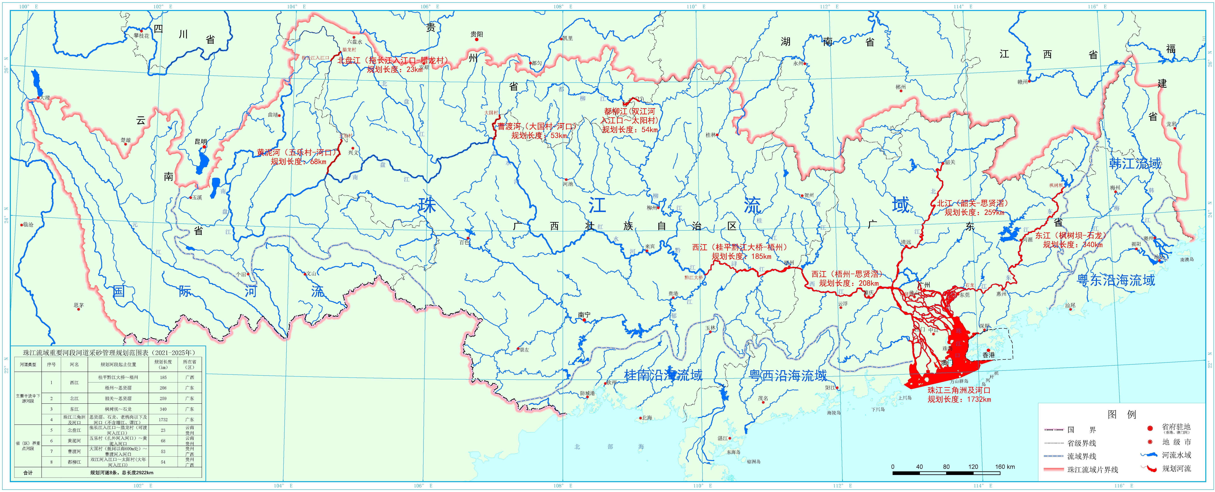
附图1 规划河段示意图

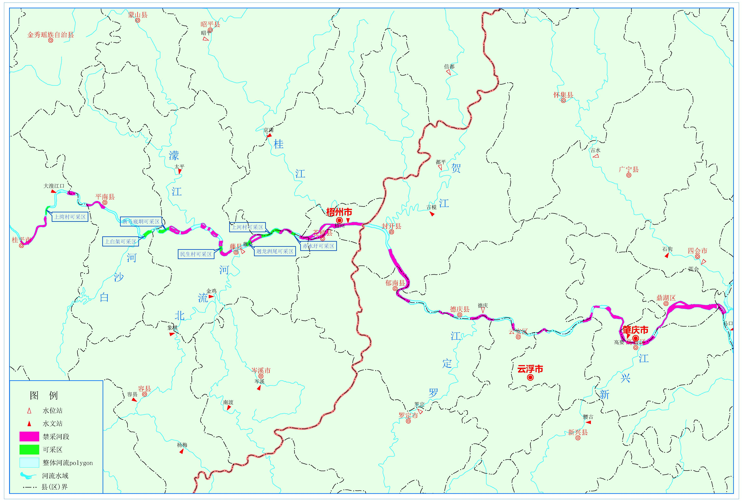
附图2 西江禁采河段、可采区位置示意图

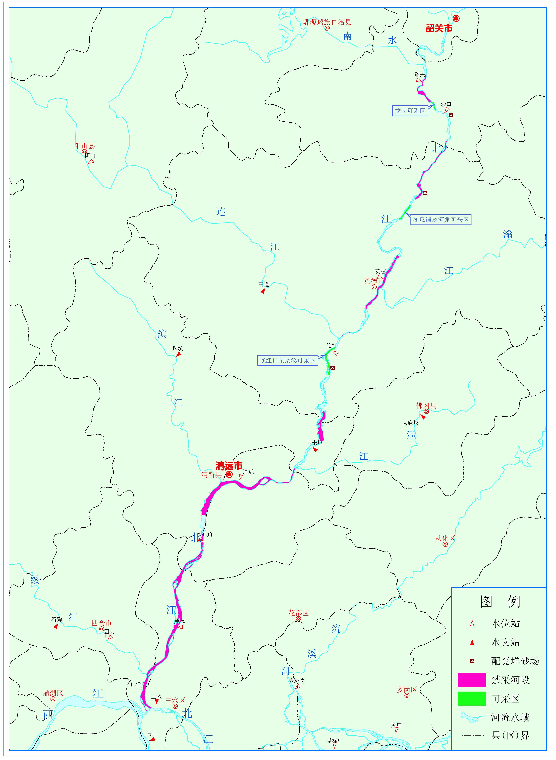
附图3 北江禁采河段、可采区位置示意图

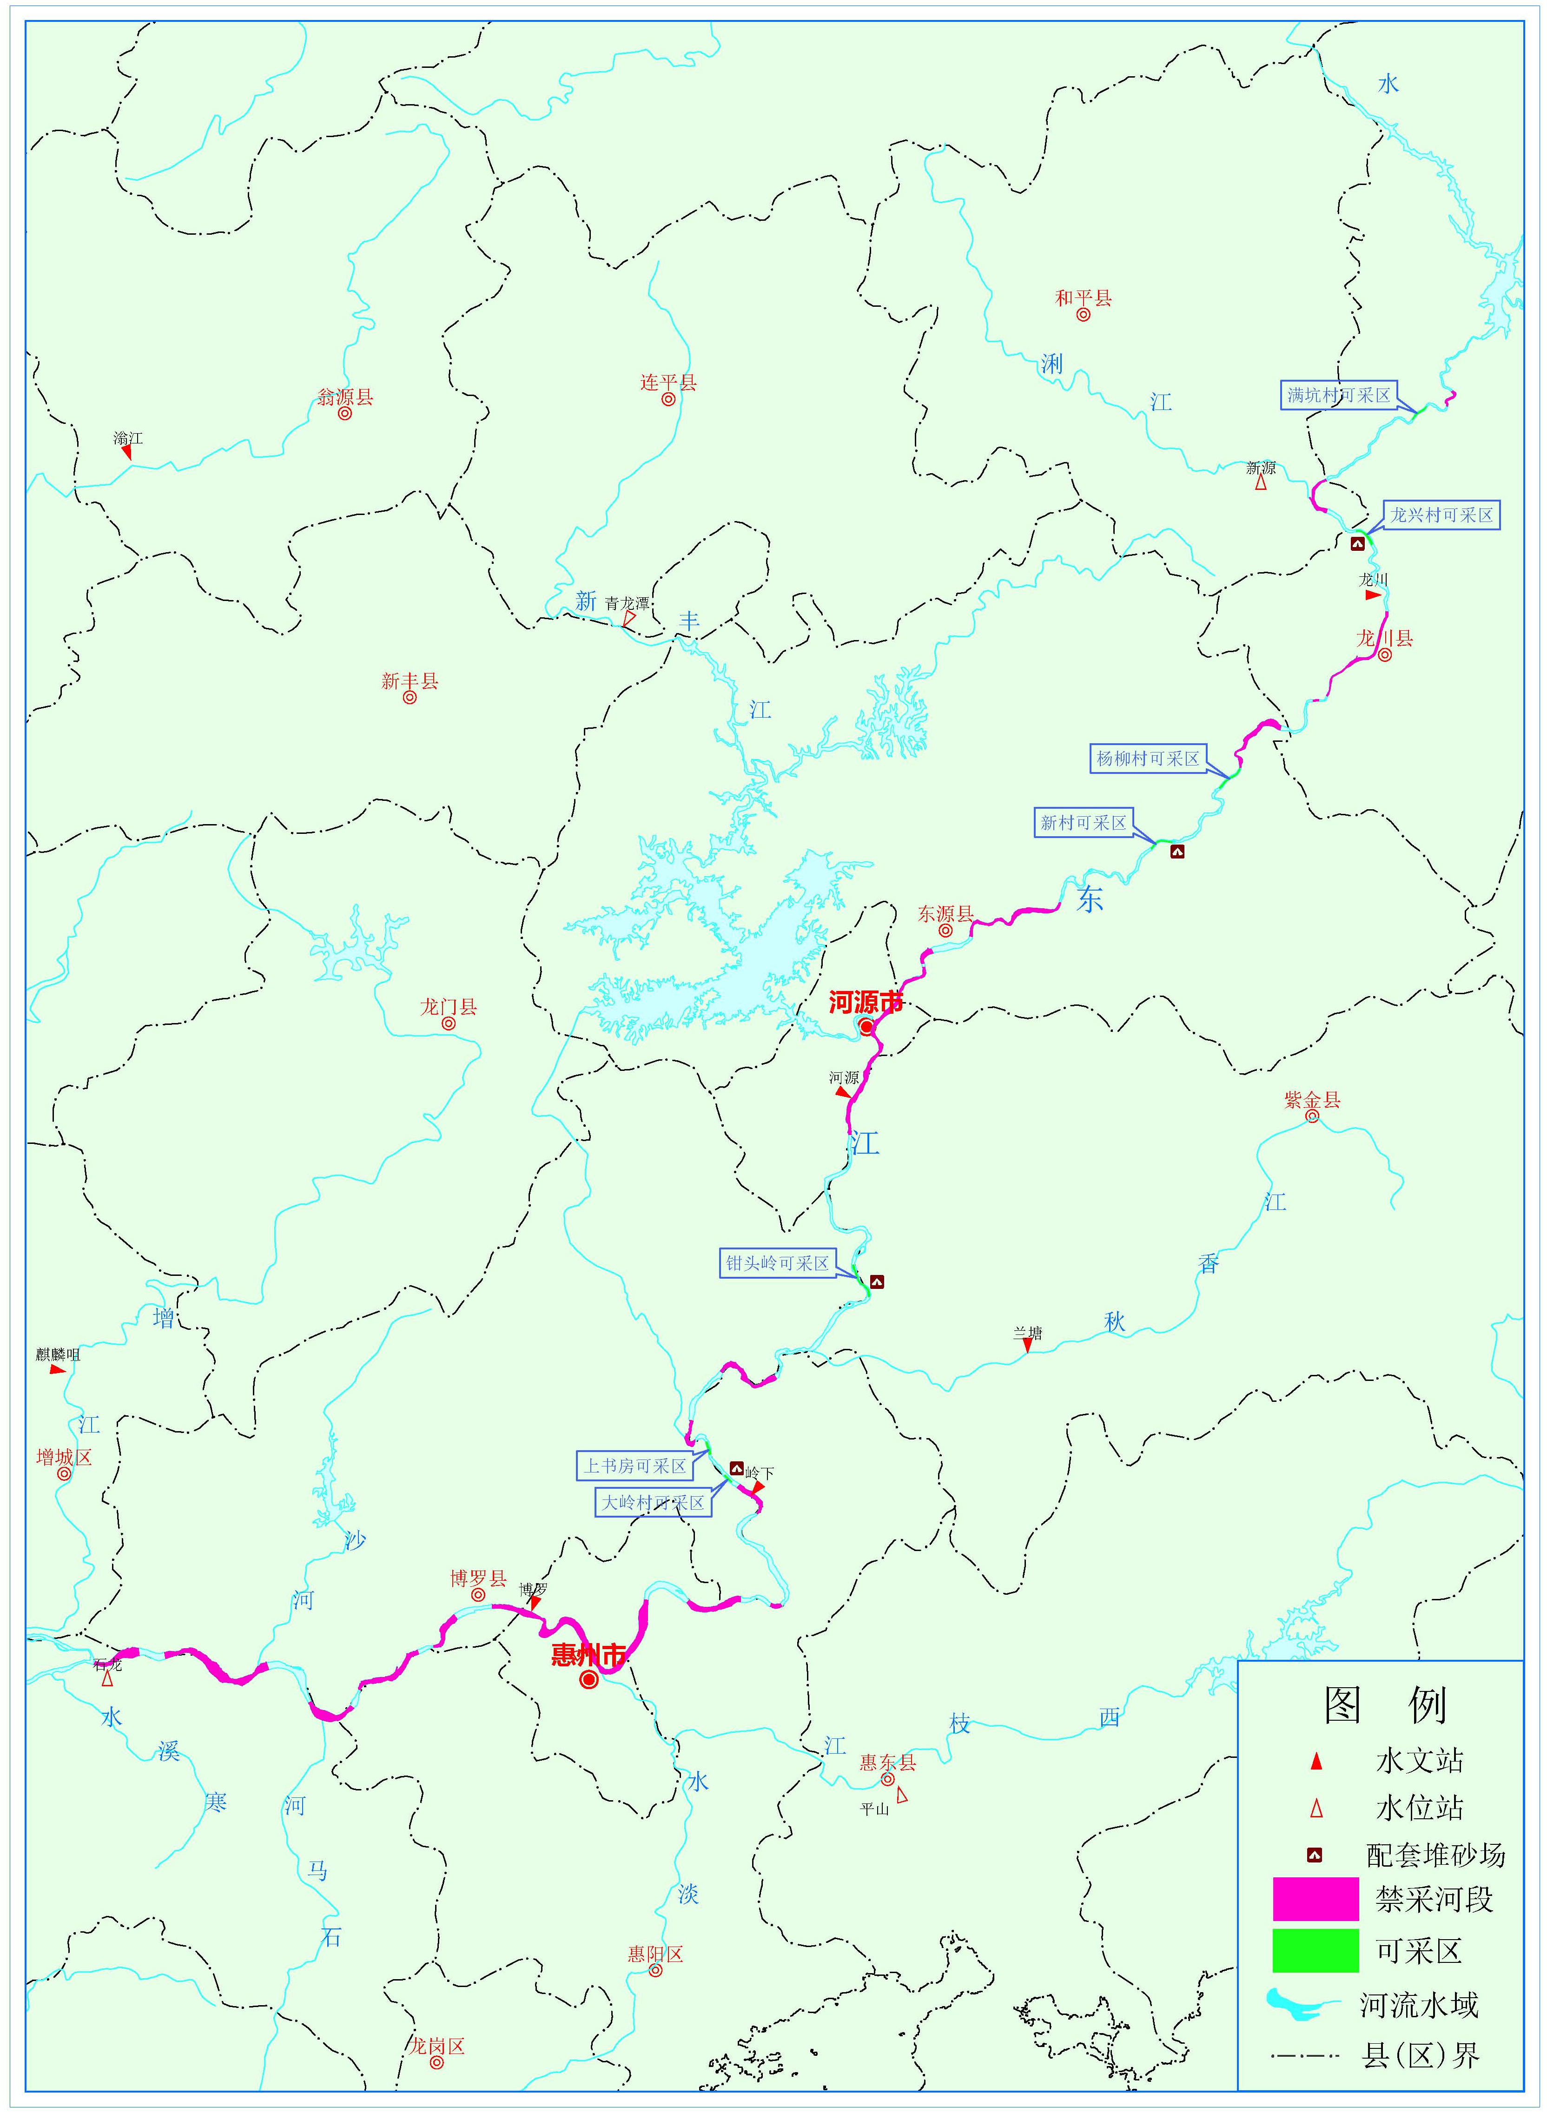
附图4 东江禁采河段、可采区位置示意图

